Конспект урока в 7 классе
«Решение задач с помощью систем уравнений»
Мельникова Галина Вениаминовна,
учитель математики
ГУ ЛНР «ЛОУСОШ №38 ИМЕНИ К.Е.ВОРОШИЛОВА»

Цели: изучить способ решения задач с помощью составления систем уравнений; формировать умение составлять системы уравнений по условию задачи и решать их.
Задачи:
Образовательные:
- усвоить алгоритм решения задач с помощью составления систем уравнений;
- повторить способы решения систем уравнений;
- отработать навыки решения задач с помощью систем уравнений;
- закрепить умение решать задачи с помощью систем уравнений.
Развивающие:
- развивать внимание, память, логическое мышление;
- развивать математическую речь, умение аргументировать свои ответы;
- совершенствовать математические навыки
Воспитательные:
- поддерживать интерес к изучению математики;
- воспитывать дисциплинированность, наблюдательность и самостоятельность, ответственность, дружеское отношение друг к другу.
Тип урока: освоение новых знаний
Оборудование: компьютер, проектор (телевизор), раздаточный материал (памятка (алгоритм), карточки с заданием), доска, учебник Алгебра. 7 класс: учеб. для общеобразоват. организаций; под ред. С.А. Теляковского – М.: Просвещение, 2016.
Методы контроля деятельности: устный опрос, фронтальный опрос, взаимный контроль.
Формы обучения: фронтальная, парная, индивидуальная.
Планируемые результаты:
- предметные: решать задачи с помощью систем уравнений; усвоить алгоритм решения задач с помощью систем уравнений; применять удобный способ решения задач с помощью систем уравнений.
- метапредметные
познавательные: развивать умения выделять и формулировать познавательную цель, строить речевое высказывание в устной форме, устанавливать причинно-следственные связи;
коммуникативные: развивать умения работать в паре, умение строить познавательный диалог по теме урока;
регулятивные: формировать умение планировать учебные действия, ставить учебные задачи, работать по алгоритму, осуществлять контроль по результату и способу действия.
личностные: формировать учебно-познавательный интерес к новому материалу.
План урока
- Мотивация к учебной деятельности (организационный момент) (1 мин.)
- Актуализация знаний (3 мин.)
- Выявление места и причины затруднений (3 мин.)
- Построение проекта выхода из создавшейся ситуации (4мин.)
- Реализация построенного проекта (4 мин.)
- Первичное закрепление с проговариванием во внешней речи (8 мин)
- Самостоятельная работа с проверкой по эталону (10 мин.)
- Включение в систему знаний и повторения (9 мин.)
- Информация о домашнем задании и инструктаж по его выполнению (2 мин.)
- Рефлексия учебной деятельности (подведение итогов) (1 мин.)

Ход урока
1. Мотивация к учебной деятельности (организационный момент)
Деятельность учителя | Деятельность ученика
- Добрый день, ребята!  Открыли тетради, записали число, классная работа.  Девиз нашего урока: «Дорогу осилит идущий, А математику мыслящий».  Сегодня у нас необычный урок, мы с вами отправляемся в поход. Впереди – преодоление препятствий и новые открытия.  Давайте посмотрим на вашу готовность. | Приветствие. Запись в тетрадях числа, классной работы.
2. Актуализация знаний
Деятельность учителя | Деятельность ученика
На прошлых уроках мы рассматривали решение систем уравнений.  Учитель предлагает  - Ответить на вопросы:  - Что называют решением системы уравнений?  - Каким методом можно решить систему линейных уравнений с двумя переменными?  - Сколько решений может иметь система линейных уравнений с двумя переменными?  - Выполнить мини-тест:  (условие и проверка на слайде) | Ученики отвечают на вопросы учителя.  Весь класс решает мини-тест:  - Выразить x через y: х+3у=6  А) х=3у+6;  Б) * х=-3у+6;  В) х=-3у-6.  - Какая пара является решением системы?  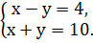  А) (4;0) Б) (2;8) В) * (7;3)  3)Решить систему уравнений:  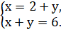  А) (0;6) Б) (2;4) В) * (4;2)
3. Выявление места и причины затруднений
Деятельность учителя | Деятельность ученика
- Внимание! У вас хорошая подготовка. Все ли собрали рюкзаки?  Наш класс в составе 30 учащихся идет в поход. Каждый берет банку мясных или рыбных консервов. Мясных на 6 штук больше, чем рыбных. Сколько консервов каждого вида мы возьмем в поход?  - Это уже задача.  - А как ее будем решать?  Попытаемся решить, усвоив тему нашего урока, которая зашифрована в ребусе:  ( ребус на слайде)  Какую тему записываем в тетрадь?  «Решение задач с помощью систем линейных уравнений» | Ученики решают ребус.    Ученики записывают в тетрадь тему урока.
4. Построение проекта выхода из создавшейся ситуации
Деятельность учителя | Деятельность ученика
-Давайте подумаем, что нужно для решения данной задачи?  - Какими способами можно её решить?  - С помощью уравнения или системы уравнений.  -Для решения задачи с помощью системы уравнений надо ввести переменные и попробовать составить с ними два уравнения. | Ученики предлагают свои варианты ответов.
5. Реализация построенного проекта
Деятельность учителя | Деятельность ученика
Учитель показывает образец оформления задачи на доске.  Пусть ребята взяли в поход х мясных консервов и у – рыбных.  Составим систему уравнений:  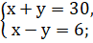  - Каким способом можно решить эту систему?  Наиболее рационально решить эту систему способом сложения.  - Учитель обращается к ученикам с предложением повторения и формулировки каждого этапа решения задачи.  На слайде – алгоритм решения задач с помощью систем уравнений (Приложение 1). | Ученики записывают в тетрадь решение данной задачи.  Ученики предлагают способы решения системы и делают записи в тетрадях.  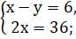  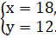  Ответ: 18 мясных и 12 рыбных консервов  Ученики формулируют этапы решения задачи

6. Первичное закрепление с проговариванием во внешней речи
Деятельность учителя | Деятельность ученика
- Мы с вами, загрузив рюкзаки, отправляемся к причалу, где находится 6 лодок, часть из которых двухместные, а часть – трехместные. Всего в эти лодки может поместиться 14 человек. Сколько двухместных и трехместных лодок мы видим у причала?  - Для решения задачи используем алгоритм и составим математическую модель.  ( таблица на слайде)  Учитель предлагает ученикам составить систему к данной задаче.  Учитель предлагает выбрать способ решения данной системы. Для этого у доски работают два ученика, которые решают систему способом сложения и способом подстановки. | Ученики составляют математическую модель решения задачи.  Ученики записывают систему :  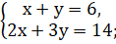  Работа учеников у доски.  Способ подстановки:  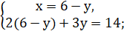  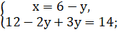  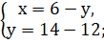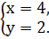  Способ сложения:  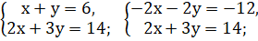  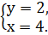  Ответ : 4 двухместных и 2 трёхместных лодки.
   | Количество лодок | Количество человек
  2-хместн | х | 2х
  3-хместн | у | 3у
  всего | 6 | 14
7. Самостоятельная работа с проверкой по эталону
Деятельность учителя | Деятельность ученика
- Для закрепления навыков решения задач с помощью систем уравнений выполните самостоятельную работу.  На слайде появляются правильные ответы. | Ученики выполняют самостоятельную работу по вариантам (Приложение 2).  1 Вариант  - В лесу ребята нашли х белых грибов и у лисичек. Всего 60 грибов. Составить систему, если лисичек на 12 больше, чем белых грибов.  - Туристы за два дня прошли 10 км. В первый день на 4 км больше, чем во второй. Сколько км пути прошли туристы в каждый из дней? Составить систему.  2 Вариант  - В лесу ребята нашли х орехов и у шишек. Всего 40 .Составить систему, если шишек нашли на 8 штук больше, чем орехов.  - Туристы за два дня прошли 12 км. Во второй день на 2 км больше, чем в первый. Сколько км пути прошли туристы в каждый из дней? Составить систему.  Ученики обмениваются тетрадями и проверяют составленные системы друг у друга.  Ученики сверяют полученные ответы.

8. Включение в систему знаний и повторения
Деятельность учителя | Деятельность ученика
Учитель подводит итоги урока и предлагает восстановить текст.  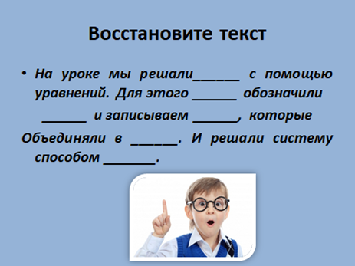 | Ученики восстанавливают текст.

9. Информация о домашнем задании и инструктаж по его выполнению
Деятельность учителя | Деятельность ученика
- Вы успешно преодолели все препятствия, наш поход завершён.  Но вы дома путешествуете по страницам учебника алгебры. На странице 219 в пункте 45 повторите алгоритм решения задач с помощью систем уравнений.  Выполните № 1099; № 1103.  Последний № - задача с геометрическим смыслом. Вспомните, как найти периметр треугольника.  Творческое задание: Составить и решить задачу с помощью системы уравнений. | Ученики слушают учителя и записывают домашнее задание в дневники.

10. Рефлексия учебной деятельности (подведение итогов)
Деятельность учителя | Деятельность ученика
На слайде появляются фразы, которые ученикам предлагается закончить.  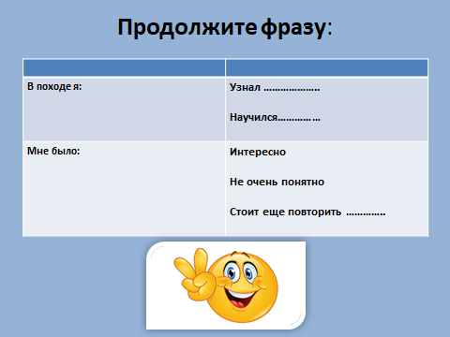  Учитель подводит итоги урока, проводит комментированное выставление оценок | Ученики устно отвечают на поставленные вопросы.

Приложение 1
Алгоритм решения задач с помощью линейных уравнений
- Обозначить неизвестные величины переменными
- По условию задачи записать уравнения, связывающие обозначенные переменные
- Решить полученную систему
- Истолковать результат в соответствие с условием задачи
- Записать ответ

Приложение 2

1 вариант
- В лесу ребята нашли  белых грибов и у лисичек. Всего 60 грибов. Составить систему, если лисичек на 12 больше, чем белых грибов.
- Туристы за два дня прошли 10 км. В первый день на 4 км больше, чем во второй. Сколько км пути прошли туристы в каждый из дней? Составить систему.

2 вариант
- В лесу ребята нашли  орехов и у шишек. Всего 40 .Составить систему, если шишек нашли на 8 штук больше, чем орехов.
- Туристы за два дня прошли 12 км. Во второй день на 2 км больше, чем в первый. Сколько км пути прошли туристы в каждый из дней? Составить систему.

